Η ΠΟΡΕΙΑ ΤΟΥ ΟΔΥΣΣΕΑ

Στους Κίκονες και στους Λωτοφάγους
Ο Οδυσσέας και οι σύντροφοι του, αφού έφυγαν με δώδεκα καράβια από την Τροία, έφτασαν στη χώρα των Κικόνων. Εκεί άρπαξαν απ’ τους Κίκονες ζώα και γλυκό κρασί και κάθισαν στην αμμουδιά να τα φάνε. Τότε όμως τους επιτέθηκαν όλοι οι Κίκονες μαζί κι έγινε άγρια μάχη. Πολλοί πολεμιστές σκοτώθηκαν κι οι άλλοι μπήκανε στα καράβια γρήγορα κι έφυγαν μέσα σε άγρια καταιγίδα.

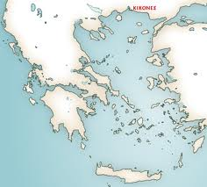

Ύστερα από δέκα μέρες άρχισε να φυσά βοριάς που έσπρωξε τα καράβια μακριά, στην Αφρική. Έτσι έφτασαν στη χώρα των Λωτοφάγων. Βγήκανε στη στεριά και ο Οδυσσέας έστειλε τρεις από τους συντρόφους του να δουν τι άνθρωποι ζούσαν σ’ αυτή τη χώρα. Οι σύντροφοι του πήγαν κι όταν συνάντησαν τους Λωτοφάγους εκείνοι τους έδωσαν να φάνε λωτούς, που ήταν φρούτα μαγεμένα!
Αμέσως ξέχασαν πατρίδα και συντρόφους και δεν ήθελαν να φύγουν από εκεί. Ανήσυχος ο Οδυσσέας πήγε να τους βρει. Τους πήρε με το ζόρι και διέταξε τα καράβια να σαλπάρουν.

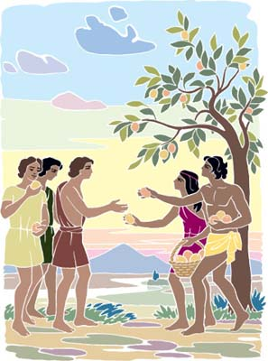

Στους Κύκλωπες
Ύστερα από πολυήμερο ταξίδι, ο Οδυσσέας και οι σύντροφοι του έφτασαν στη χώρα που κατοικούσαν οι άγριοι Κύκλωπες, που είχαν μόνο ένα μάτι, ήταν θεόρατοι και ζούσαν μέσα σε σπηλιές. Ο Οδυσσέας διάλεξε δώδεκα συντρόφους του και μπήκε σε μια σπηλιά. Ύστερα έμαθε πως εκεί ζούσε ο πιο κακός Κύκλωπας, ο Πολύφημος. Σε λίγο μπήκε κι αυτός στη σπηλιά.
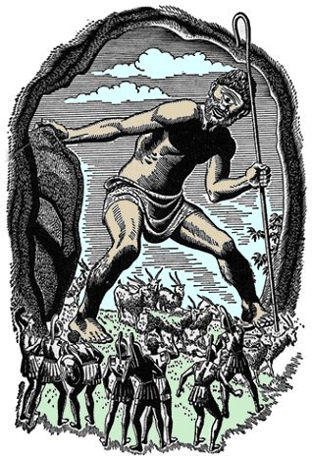

Του είπαν πως ήταν ναυαγοί και του ζήτησαν να τους βοηθήσει. Τότε, εκείνος άρπαξε δύο συντρόφους του Οδυσσέα και τους έφαγε. Μετά έκλεισε την είσοδο της σπηλιάς μ’ ένα βράχο κι έπεσε για ύπνο. Ο Οδυσσέας τον πλησίασε και του πρόσφερε να πιει κρασί. Ήπιε μπόλικο.
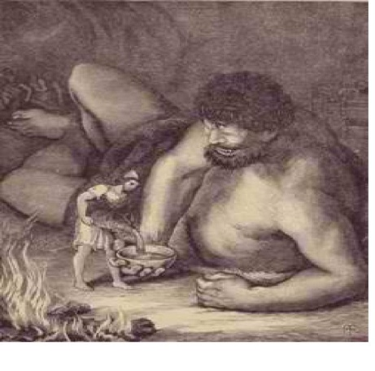
«Πώς σε λένε;» ρώτησε τον Οδυσσέα.
«Με λένε Κανένα» απάντησε αυτός.
Και, μόλις κοιμήθηκε, ζαλισμένος από το κρασί, ο Οδυσσέας και οι σύντροφοι του πήραν ένα ξύλο και τον τύφλωσαν.
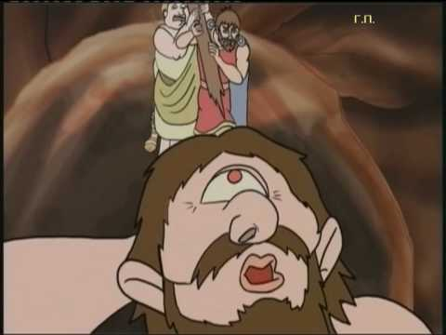
«Βοήθεια» φώναζε.
«Με ξεγέλασε ο Κανένας».
Αλλά κανείς δεν του έδινε σημασία! Όταν ξημέρωσε, ο Οδυσσέας και οι σύντροφοι του κρεμάστηκαν κάτω από τα πρόβατα του και βγήκαν από τη σπηλιά χωρίς να τους καταλάβει…..
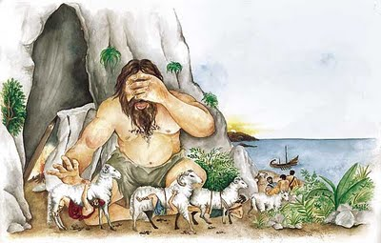

Στον Αίολο και στους Λαιστρυγόνες
Ταξιδεύοντας ο Οδυσσέας με τους συντρόφους του έφτασαν στο νησί του Αιόλου, που ήταν θεός των ανέμων. Το νησί του είχε τείχη χάλκινα και ταξίδευε συνέχεια στη θάλασσα. Ο Αίολος τους καλοδέχτηκε και τους φιλοξένησε περίπου ένα μήνα. Όταν αποφάσισαν να φύγουν, τους έδωσε ένα ασκί που μέσα είχε κλείσει όλους τους άγριους ανέμους. Έξω άφησε μόνο το Ζέφυρο να σπρώχνει το καράβι. Ο Οδυσσέας κρέμασε το ασκί στου πλοίου του το κατάρτι. Εννιά μερόνυχτα ταξίδευαν και κόντευαν να φτάσουν στην Ιθάκη. Τότε ο Οδυσσέας αποκοιμήθηκε κι οι σύντροφοι του, νομίζοντας πως το ασκί ήταν γεμάτο ασήμι και χρυσάφι, το άνοιξαν. Αμέσως όρμησαν έξω όλοι οι άνεμοι κι έσπρωξαν τα καράβια μακριά στη γη των Λαιστρυγόνων.
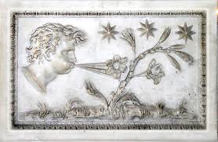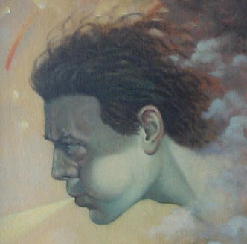

Υπήρχε ένα λιμάνι εκεί και τα έντεκα καράβια μπήκαν μέσα. Μόνο ο Οδυσσέας με το καράβι του έμεινε έξω απ’ το λιμάνι. Οι Λαιστρυγόνες έτρεξαν στο λιμάνι ουρλιάζοντας. Ήταν άγριοι και ψηλοί σα γίγαντες κι άρπαξαν βράχια και τα έριχναν στα πλοία. Τα έσπασαν όλα και τα βύθισαν και έφαγαν όλους τους ανθρώπους που ήταν μέσα. Μόνο του Οδυσσέα το καράβι γλίτωσε. Κι ο ίδιος και οι σύντροφοι του έφυγαν γρήγορα από τη γη των άγριων Λαιστρυγόνων.
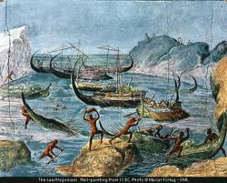

Στο νησί της Κίρκης και στον Άδη
Μετά από καιρό οι άνεμοι έριξαν τον Οδυσσέα και τους συντρόφους του στο νησί της μάγισσας Κίρκης. Άραξαν σε μια ακρογιαλιά κι ο Οδυσσέας έστειλε μερικούς απ’ τους συντρόφους του να πάνε να ρωτήσουν πού βρίσκονταν. Αυτοί βρήκαν γρήγορα το παλάτι της Κίρκης. Η Κίρκη τούς πρόσφερε ένα μαγικό ποτό, μετά τους χτύπησε με το μαγικό ραβδί της και τους έκανε γουρούνια. 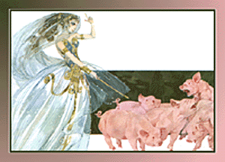
Μόνο ένας γλίτωσε κι έτρεξε πίσω να το πει στον Οδυσσέα. Εκείνος άρπαξε το σπαθί του κι έτρεξε στο παλάτι. Η Κίρκη του πρόσφερε ποτό μα, όταν σήκωσε το ραβδί της να τον χτυπήσει, εκείνος άρπαξε το κοφτερό σπαθί του και την ανάγκασε να ξανακάνει τους συντρόφους του ανθρώπους. Έτσι κι έγινε. Έναν ολόκληρο χρόνο τους φιλοξένησε στο νησί της. Κι όταν ο χρόνος κύλησε, ο Οδυσσέας την παρακάλεσε να τους αφήσει να γυρίσουν στον τόπο τους, την αγαπημένη τους Ιθάκη….
Όταν ήρθε η ώρα να φύγουν απ’ το νησί της Κίρκης, η μάγισσα συμβούλεψε τον Οδυσσέα να πάει στο βασίλειο του σκοτεινού Άδη, για να μάθει τη μοίρα του από το μάντη Τειρεσία. Είχαν πρίμο άνεμο και το καράβι τους έφτασε γρήγορα στη βορινή άκρη της γης. Παντού ψυχρή καταχνιά και σκοτάδι… Σε λίγο άρχισαν ν φαίνονται οι ψυχές των πεθαμένων... Τρόμος έπιασε τον Οδυσσέα και τους συντρόφους του. Είδε τις ψυχές πολλών ηρώων που πέσανε σε μάχες. Είδε τις ψυχές παλιών εχθρών του. Ήρθε και η ψυχή της μάνας του και του είπε όσα γίνηκαν στην Ιθάκη.
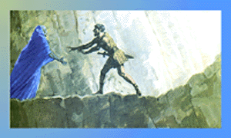
Ήρθε και η ψυχή του μάντη Τειρεσία και του είπε ότι μετά από πολλά βάσανα θα γυρίσει στην πατρίδα του… Έκαναν θυσία στο θεό Πλούτωνα και έφυγαν τρέχοντας για το καράβι…
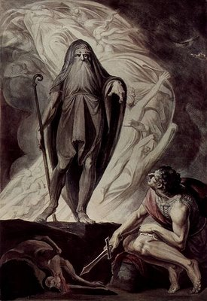

Στις Σειρήνες
Φεύγοντας απ’ τον Άδη, ο Οδυσσέας κι οι σύντροφοι του έφτασαν στο νησί των Σειρήνων. Αυτές μάγευαν τους ναυτικούς με το γλυκό τραγούδι τους κι όταν αυτοί πλησίαζαν, τους έτρωγαν. Ο Οδυσσέας όμως, όπως τον είχε συμβουλέψει η Κίρκη, βούλωσε με κερί των συντρόφων του τ’ αυτιά, για να μην ακούσουν τίποτε, και τους διέταξε τον ίδιο να τον δέσουνε σφιχτά στο κατάρτι του καραβιού του. 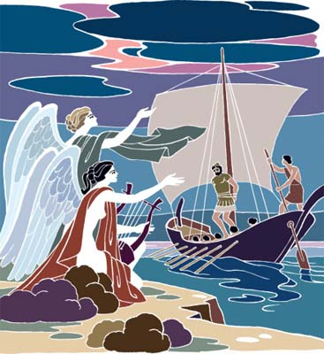
Πλησιάζοντας τις Σειρήνες μαγεύτηκε απ’ το γλυκό τραγούδι τους και παρακαλούσε τους συντρόφους του να τον λύσουν. Μα εκείνοι τον έδεναν σφιχτότερα, ώσπου απομακρύνθηκαν και δεν ακουγόταν πια το τραγούδι των Σειρήνων.
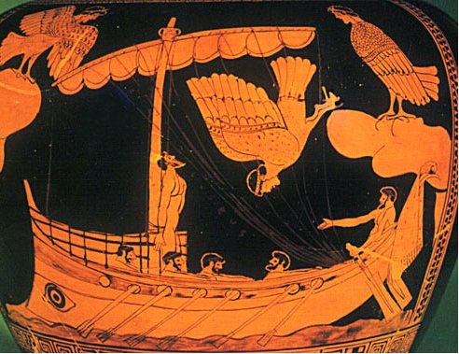

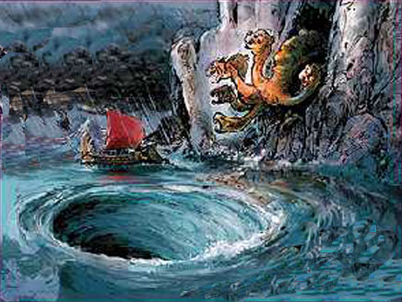

Στο νησί του Ήλιου
Μετά από πολλά μερόνυχτα στη θάλασσα, έφτασαν στο νησί του θεού Ήλιου. Εκεί έβοσκαν τα παχιά βόδια του θεού. Θυμήθηκε τότε ο Οδυσσέας του Τειρεσία τα λόγια και παρακαλούσε τους συντρόφους του να φύγουν μακριά απ’ το νησί αυτό. Μα εκείνοι ήταν πολλοί κουρασμένοι και δε δέχονταν. Όταν τους τέλειωσαν τα τρόφιμα, έμειναν μερικές μέρες νηστικοί. Μια μέρα όμως, που ο Οδυσσέας κοιμόταν, έσφαξαν μερικά βόδια και τα έψησαν. Όταν ξύπνησε ο Οδυσσέας τρόμαξε, μα ήταν αργά. Φεύγοντας απ’ το νησί του Ήλιου ο Δίας τους έστειλε άγρια καταιγίδα και κύματα θεόρατα. Ένα αστροπελέκι χτύπησε το καράβι και το διέλυσε. Πνίγηκαν όλοι. Μόνο ο Οδυσσέας γλίτωσε. Πιασμένος από ένα ξύλο παράδερνε στη θάλασσα δέκα ολόκληρα μερόνυχτα. Τέλος, τα κύματα τον έβγαλαν στο νησί της νύμφης Καλυψώς.

Στο νησί της Καλυψώς
Μετά το νησί του Ήλιου τα κύματα έβγαλαν τον Οδυσσέα στο νησί της Καλυψώς. Η Καλυψώ τον πήρε στην σπηλιά της και τον φρόντισε. Όταν συνήλθε, όμως, δεν τον άφηνε να φύγει. Επτά ολόκληρα χρόνια τον κράτησε στο νησί της. Ώσπου τον λυπήθηκε η Αθηνά και παρακάλεσε τον πατέρα της, το Δία, να τον βοηθήσει. Εκείνος έστειλε τον Ερμή στην Καλυψώ και τη διάταξε ν’ αφήσει τον Οδυσσέα να φύγει. Έφτιαξε λοιπόν μια σχεδία ο Οδυσσέας και ξανοίχτηκε στο πέλαγος.
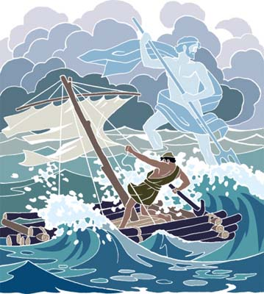

Στο νησί των Φαιάκων
Ο Οδυσσέας, αφού έμεινε επτά ολόκληρα χρόνια στο νησί της Καλυψώς, έφτιαξε μια σχεδία και ξανοίχτηκε στο πέλαγος.
Δέκα επτά μέρες ταξίδευε και κόντευε να φτάσει στην Ιθάκη. Τότε όμως τον είδε ο Ποσειδώνας, που έτυχε να περνάει από εκεί. Χτύπησε με την τρίαινα τη θάλασσα και σήκωσε κύματα τεράστια. Διαλύθηκε η σχεδία κι ο Οδυσσέας βρέθηκε στη θάλασσα. Δυο μέρες και δυο νύχτες κολυμπούσε και τον έδερναν τα κύματα. Την τρίτη μέρα με τη βοήθεια μιας νεράιδας, της Λευκοθέας, βγήκε σ’ ένα ακρογιάλι. Ξάπλωσε κάτω από μια ελιά, σκεπάστηκε με φύλλα και κοιμήθηκε βαθιά. Είχε φτάσει στο νησί των Φαιάκων.
Τον ξύπνησαν την άλλη μέρα κάποιες χαρούμενες φωνές. Ήταν η βασιλοπούλα Ναυσικά, που είχε πάει με τις φίλες της να πλύνουν κι αφού τελείωσαν, έπαιζαν τόπι. Η Ναυσικά λυπήθηκε τον ξένο και τον οδήγησε στο παλάτι του πατέρα της, του Αλκίνοου. Ο Αλκίνοος τον φιλοξένησε κι όταν κάθισαν να φάνε, ο μουσικός του παλατιού, ο Δημόδοκος, έπαιζε τη λύρα του και τραγουδούσε τα κατορθώματα των Αχαιών στην Τροία. Ο Οδυσσέας τότε συγκινήθηκε, τους φανέρωσε ποιος ήταν και τους διηγήθηκε τις περιπέτειες του.
Την άλλη μέρα οι Φαίακες ετοίμασαν καράβι και το σούρουπο ξεκίνησαν να πάνε τον Οδυσσέα στην Ιθάκη, την πατρίδα του. Όλη τη νύχτα ταξιδεύανε. Χαράματα έφτασαν στην Ιθάκη. Ο Οδυσσέας κοιμόταν και γι’ αυτό τον σήκωσαν στα χέρια και τον ξάπλωσαν στην αμμουδιά. Έβαλαν δίπλα του τα δώρα που του χάρισαν κι έφυγαν.
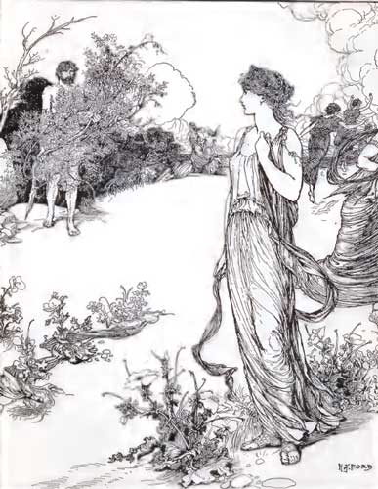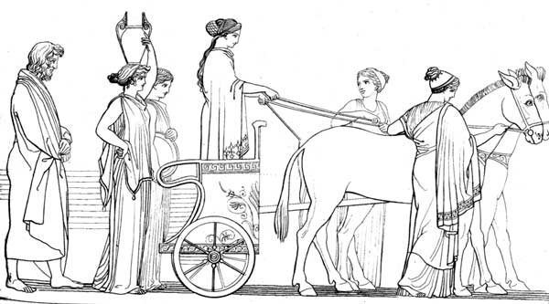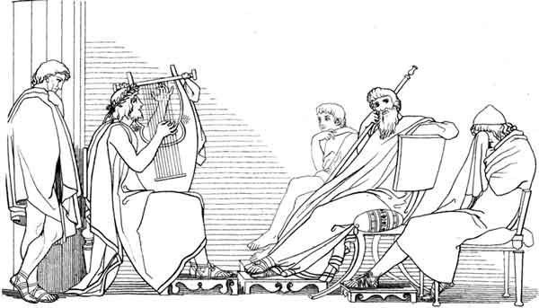

Ο Οδυσσέας στην Ιθάκη
Ο Οδυσσέας έφτασε στη Ιθάκη και όταν ο ήλιος ανέτειλε, ξύπνησε. Ήρθε τότε η θεά Αθηνά, σκόρπισε την ομίχλη κι ο Οδυσσέας κατάλαβε που βρισκόταν. Γονάτισε κλαίγοντας και φίλησε το χώμα της πατρίδας του. Τότε η Αθηνά του είπε ότι στο παλάτι του έχουν μπει πολλοί μνηστήρες που θέλουν να παντρευτούν την Πηνελόπη και να γίνουν βασιλιάδες της Ιθάκης. Η Πηνελόπη όμως κλαίει αδιάκοπα και τον περιμένει να γυρίσει.
Αμέσως η θεά μεταμόρφωσε τον Οδυσσέα σε ζητιάνο και αυτός πήγε στον Εύμαιο, τον πιστό του χοιροβοσκό. Εκείνος δεν τον κατάλαβε αλλά τον φιλοξένησε πρόθυμα.
Την άλλη μέρα έφτασε στην καλύβα ο Τηλέμαχος και μόλις η Αθηνά έδωσε στον Οδυσσέα την πρώτη του μορφή εκείνος φανερώθηκε στο γιο του. Γιος και πατέρας αγκαλιάστηκαν κι έκλαιγαν πολλή ώρα. Μετά η Αθηνά έκανε και πάλι τον Οδυσσέα ζητιάνο.
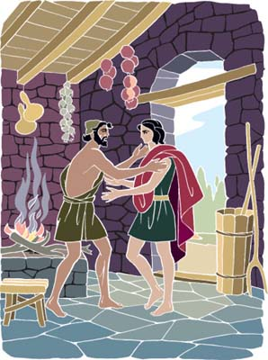
Ο Οδυσσέας σκοτώνει τους μνηστήρες

Την άλλη μέρα ξανάρθαν οι μνηστήρες στο παλάτι. Οι δούλες έστρωσαν τα τραπέζια κι εκείνοι πάλι άρχισαν να τρώνε και να πίνουν.
Τότε η Αθηνά έβαλε στο νου της Πηνελόπης να φέρει το τόξο του Οδυσσέα και τα βέλη του και δώδεκα τσεκούρια, που είχαν μια τρύπα στην κορφή. Ο Εύμαιος, ο χοιροβοσκός, έστησε τα τσεκούρια στη σειρά και η Πηνελόπη είπε: «Ακούστε με, μνηστήρες! Όποιος μπορέσει να λυγίσει αυτού του τόξου τη χορδή και να ρίξει ένα βέλος, που θα περάσει μέσα από τις τρύπες των δώδεκα τσεκουριών, αυτός θα γίνει άνδρας μου».

Άρχισαν τότε όλοι οι μνηστήρες, ο ένας μετά τον άλλο, να δοκιμάζουν, μα κανείς δε μπόρεσε να τεντώσει τη χορδή, Ζήτησε τότε κι ο Οδυσσέας να δοκιμάσει. Η Πηνελόπη έφυγε κι η Αθηνά αμέσως έδωσε στον Οδυσσέα την πρώτη του μορφή. Εκείνος άρπαξε το τόξο, τέντωσε αμέσως τη χορδή κι έριξε ένα βέλος, που πέρασε σαν αστραπή ανάμεσα απ΄ τις τρύπες όλων των τσεκουριών. Τότε οι μνηστήρες κατάλαβαν ποιος ήταν και τρόμαξαν.
Αμέσως ο Εύμαιος και Ευρύκλεια έκλεισαν όλες τις πόρτες κι ο Οδυσσέας άρχισε να σημαδεύει τους μνηστήρες που προσπαθούσαν να σωθούν. Δίπλα του ο Τηλέμαχος έριχνε κι εκείνος με το τόξο.
Τους σκότωσαν όλους και η Ευρύκλεια πήγε στην Πηνελόπη να της πει πως ήρθε ο Οδυσσέας. Εκείνη δεν την πίστεψε. Όταν όμως βεβαιώθηκε πως ο ξένος ήταν ο Οδυσσέας, τον αγκάλιασε κι έκλαψαν κι οι δυο από χαρά.

Ο Οδυσσέας έζησε από τότε ευτυχισμένος και βασίλεψε πολλά χρόνια στην αγαπημένη του πατρίδα, την Ιθάκη.

